¿Qué aprendí?
4° Básico Capítulo 5

- ¿Con qué instrumento medirías cada longitud marcada?

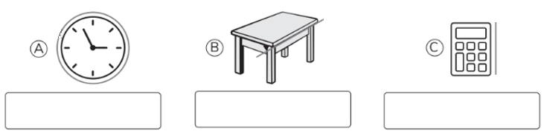

Nivel | 4º Básico
Tomo | 1
Capítulo | 5: Longitud
OA | 22: Medir longitudes con unidades estandarizadas (m, cm) y realizar transformaciones entre estas unidades (m a cm y viceversa) en el contexto de la resolución de problemas.
Contenido | Medición de longitudes
Indicador de evaluación | Identifican la unidad de medida o el instrumento más adecuado para medir la longitud de un objeto.
Habilidad | Representar
Respuesta esperada | Respuesta variada, por ejemplo:  a) Hilo, lana, alambre o compás y después con una regla.  b) Cinta métrica.  c) Regla.

¿Qué aprendí?
4° Básico Capítulo 5

- Marca las medidas en la regla.

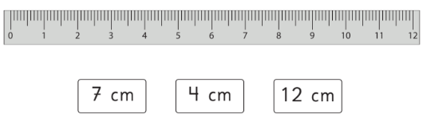

Nivel | 4º Básico
Tomo | 1
Capítulo | 5: Longitud
OA | 22: Medir longitudes con unidades estandarizadas (m, cm) y realizar transformaciones entre estas unidades (m a cm y viceversa) en el contexto de la resolución de problemas.
Contenido | Medición de longitudes
Indicador de evaluación | Identifican longitudes en instrumentos de medición graduados.
Habilidad | Representar
Respuesta esperada | 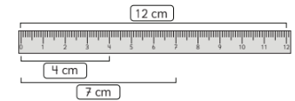

¿Qué aprendí?
4° Básico Capítulo 5

- Une las longitudes que sean iguales.

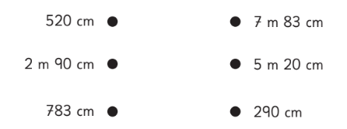

Nivel | 4º Básico
Tomo | 1
Capítulo | 5: Longitud
OA | 22: Medir longitudes con unidades estandarizadas (m, cm) y realizar transformaciones entre estas unidades (m a cm y viceversa) en el contexto de la resolución de problemas.
Contenido | Transformación de unidades de longitud
Indicador de evaluación | Realizan transformaciones entre unidades de longitud.
Habilidad | Resolver problemas
Respuesta esperada | 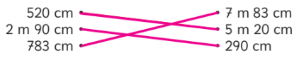

¿Qué aprendí?
4° Básico Capítulo 5

- Suma las siguientes distancias:

3 m y 46 cm ; 2 m y 23 cm.

Nivel | 4º Básico
Tomo | 1
Capítulo | 5: Longitud
OA | 22: Medir longitudes con unidades estandarizadas (m, cm) y realizar transformaciones entre estas unidades (m a cm y viceversa) en el contexto de la resolución de problemas.
Contenido | Medición de longitudes
Indicador de evaluación | Calculan el resultado de adiciones de longitudes.
Habilidad | Resolver problemas
Respuesta esperada | 5 m y 69 cm.

¿Qué aprendí?
4° Básico Capítulo 5

- Marca el camino con la distancia más corta para ir desde el
punto A hacia el punto B.
¿Cuánto mide la distancia más corta? Expresa en metros.

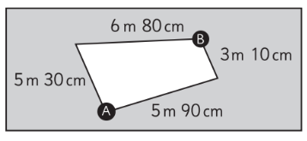

Nivel | 4º Básico
Tomo | 1
Capítulo | 5: Longitud
OA | 22: Medir longitudes con unidades estandarizadas (m, cm) y realizar transformaciones entre estas unidades (m a cm y viceversa) en el contexto de la resolución de problemas.
Contenido | Transformación de unidades de longitud
Indicador de evaluación | Resuelven problemas que involucran transformaciones entre unidades de longitud.
Habilidad | Resolver problemas
Respuesta esperada | 5 m 90 cm + 3 m 10 cm = 8 m 100 cm = 9 m

¿Qué aprendí?
4° Básico Capítulo 5

- El pingüino azul puede medir hasta 40 cm de alto, mientras que el pingüino emperador puede llegar a medir 1 m 15 cm.
¿Cuántos centímetros más puede llegar a medir el pingüino emperador que el azul?

Nivel | 4º Básico
Tomo | 1
Capítulo | 5: Longitud
OA | 22: Medir longitudes con unidades estandarizadas (m, cm) y realizar transformaciones entre estas unidades (m a cm y viceversa) en el contexto de la resolución de problemas.
Contenido | Transformación de unidades de longitud
Indicador de evaluación | Resuelven problemas que involucran transformaciones entre unidades de longitud.
Habilidad | Resolver problemas
Respuesta esperada | El pingüino emperador puede llegar a medir 75 cm más que el pingüino azul.

¿Qué aprendí?
4° Básico Capítulo 5

- Selecciona la unidad de medida más apropiada para medir cada objeto.

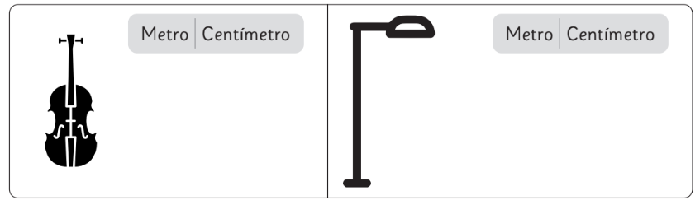

Nivel | 4º Básico
Tomo | 1
Capítulo | 5: Longitud
OA | 22: Medir longitudes con unidades estandarizadas (m, cm) y realizar transformaciones entre estas unidades (m a cm y viceversa) en el contexto de la resolución de problemas.
Contenido | Medición de longitudes
Indicador de evaluación | Identifican la unidad de medida o el instrumento más adecuado para medir la longitud de un objeto.
Habilidad | Representar
Respuesta esperada | a) Centímetro.  b) Metro.

¿Qué aprendí?
4° Básico Capítulo 5

- Expresa usando metros y centímetros:

- La altura de una alpaca es de 150 cm. 
- El largo de un lobo marino es de 280 cm.

Nivel | 4º Básico
Tomo | 1
Capítulo | 5: Longitud
OA | 22: Medir longitudes con unidades estandarizadas (m, cm) y realizar transformaciones entre estas unidades (m a cm y viceversa) en el contexto de la resolución de problemas.
Contenido | Transformación de unidades de longitud
Indicador de evaluación | Realizan transformaciones entre unidades de longitud.
Habilidad | Resolver problemas
Respuesta esperada | a) 1 m y 50 cm.  b) 2 m y 80 cm.

¿Qué aprendí?
4° Básico Capítulo 5

- Observa la imagen y calcula el largo total de los siguientes animales. Exprésalo en metros y centímetros.

- El gato salvaje colocolo mide  de largo.
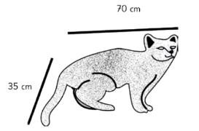

- El quirquincho de la puna mide de largo.
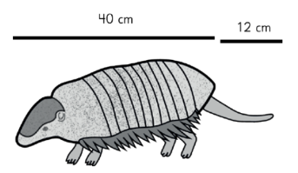

Nivel | 4º Básico
Tomo | 1
Capítulo | 5: Longitud
OA | 22: Medir longitudes con unidades estandarizadas (m, cm) y realizar transformaciones entre estas unidades (m a cm y viceversa) en el contexto de la resolución de problemas.
Contenido | Transformación de unidades de longitud
Indicador de evaluación | Resuelven problemas que involucran transformaciones entre unidades de longitud.
Habilidad | Resolver problemas
Respuesta esperada | a) 1 m y 5 cm.  b) 52 cm.

